js高级day03
构造函数其实就是一个普通函数，构造函数里面可以放任意的语句。
if.。else语句并且还可以创建dom元素。
构造函数里面也可以写return语句有两种处理方式
- 如果return的基本类型的数据的话，那么会直接打断程序执行
- 如果return是引用数据类型的话，那么return的值会覆盖掉原有的值。

工厂函数：其实就是new的四个步骤
- 创建一个空的对象
- 函数的上下文设置给这个空的对象
- 执行函数
- 返回一个新的对象

到目前为止，创建一个对象有几种方式
var obj={}
工厂函数
构造函数
类

https://www.cnblogs.com/kidsitcn/p/11569803.html

原型链
构造函数里面可以定义属性或者方法
这个案例告诉我们一件事情，两个方法分别定义在各自身上，不同的副本。
如果按照上述这种写法，我们发现一个重大的问题，就是函数分别定义在两个实例化对象自己的身上啊。

prototype
每一个构造函数都有一个天生的属性prototype，当这个构造函数被new出来的时候，它的每个实例都有一个属性__proto__属性也指向这个原型对象。
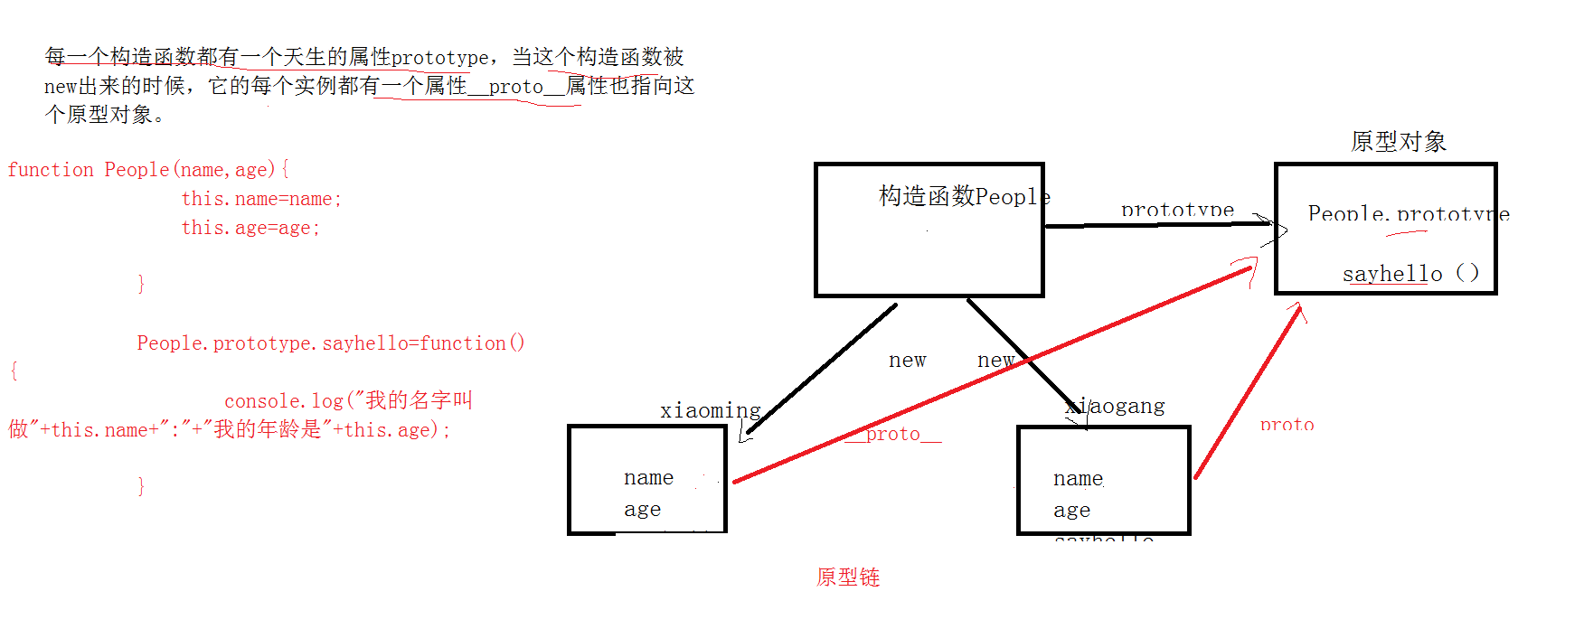

每一个函数都有prototype，指向一个空的对象（原型），我们不需要自己定义prototype这个属性，任何一个函数多有这个属性。
此时我们称People.prototype是people这个构造函数的原型
People.prototype是小明或者小刚的原型对象

__proto__ 有原型链查找的功能，当小明或者小刚没有这个属性的话，它会沿着原型链往上找，直到找到原型对象到底有没有这个属性或者方法。

提问环节？
